|  |  |
| --- | --- |
|  | * **Công ty cổ phần Thuỷ Hưng Phát** * Văn phòng: H8, Lý Thái Tổ, P.Hoà Phú, Tp. Thủ Dầu Một, Bình Dương. * Điện thoại :  **0949 319 769** * **Website :** rongdat.net * Email: rongdat0102@gmail.com   *Bình Dương, ngày tháng năm 2023* |

**BẢNG CHÀO GIÁ**

Kính gởi: Quý khách hàng

Công ty TNHH Phát triển Công nghiệp KSB (KSB IDC) xin gởi đến Quý khách hàng bảng chào giá thuê đất trong khu công nghiệp KSB như sau:

**I/ Giá cho thuê đất cho cả thời gian thuê:**

- Giá cho thuê: Lô A10-1

+ Ngành nghề: in ấn

+ Diện tích: 24.000m2

+ Giá cho thuê: 140 USD/m2 (thương lượng)

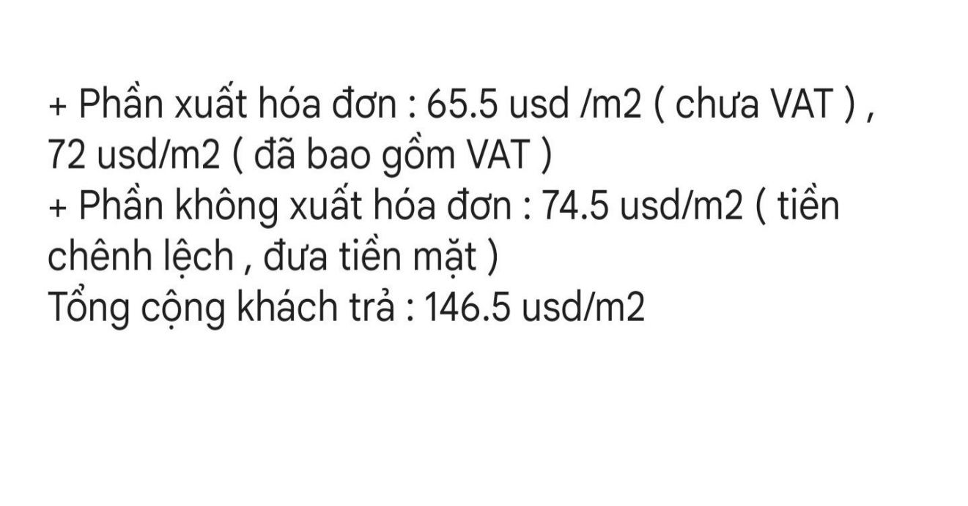

+ Thời hạn thuê đất: tháng 4/2056

+ Thời gian triển khai dự án: triển khai ngay sau khi được cơ quan quản lý nah2 nước cấp PCCC, môi trường, xây dựng.

**II/ Tiến độ thanh toán:**

- Đợt 01: Cọc 10% giá trị hợp đồng:

- Đợt 02: Hai bên sẽ ký hợp đồng chính thức thuê lô đất này, bên mua thanh toán 60%.

- Đợt 03: thanh toán 30% sau khi nhận được giấy chứng nhận quyền sử dụng đất. Thời gian nhận được CNQSDĐ là 30 ngày kể từ ngày thanh toán đợt 2.

**III/ Thanh toán các phí hàng năm:**

1/ Phí quản lý bất động sản: 0.6USD/m2/năm. Phí này được thanh toán 06 tháng/lần

* Lần 1: Thanh toán trước 30/1 hàng năm
* Lần 2: Thanh toán trước 30/7 hàng năm
* Phí quản lý được tính kể từ ngày bàn giao đất

2/ Phí xử lý nước thải: 0.5USD/m3 (chưa gồm VAT). Phí này thanh toán hàng tháng.

* Nước thải bao gồm: Nước thải sản xuất và nước thải sinh hoạt
* Phí xử lý nước thải được tính từ ngày phát sinh nước thải

Bên thuê phải xử lý nước thải sang tiêu chuẩn B trước khi thải ra hệ thống thoát nước của khu công nghiệp KSB.

* Lượng nước thải tối đa: 40m3 ngày đêm/10.000m2

3/ Giá điện: trả trực tiếp cho điện lực Bắc tân uyên

*Cấp điện áp từ 22kV - 110kV:*

Giờ bình thường: 1.604đ/kWh.

Giờ thấp điểm: 1.037đ/kWh.

Giờ cao điểm: 2.959đ/kWh.

|  |  |  |
| --- | --- | --- |
|  | **Giờ bình thường** | **Giờ thấp điểm** |
| **Từ thứ 2 - thứ 7** | 4:00 - 9:30  11:30 - 17:00  20:00 - 22:00 | 22:00 - 4:00 | 9:30 - 11:30  17:00 - 20:00 |
| **Chủ nhật** | 4:00 – 9:30  9:30 – 11:30  11:30 - 17:00  17:00 - 20:00 | 22:00 - 4:00 | Không có |

4/ Nước cấp: ký trực tiếp công ty Cấp thoát nước môi trường Bình Dương

Giá: 13.900 đồng/m3 chưa VAT

**IV. Ưu đãi thuế**

**02 năm đầu miễn 100% thuế TNDN, giảm 50% 4 năm tiếp theo.**

**V. Chi phí giấy tờ triển khai dự án**

|  |  |  |
| --- | --- | --- |
| **STT** | **Tên Giấy tờ** | **Giá thực hiện (đồng)** |
| 01 | Chứng nhận đầu tư, kinh doanh, con dấu | 150.000.000 |
| 02 | Giấy phép môi trường | 150.000.000 |
| 03 | Phòng cháy chữa cháy | 250.000..000 |
| 04 | Xây dựng | 250.000.000 |

**VI. Chi phí xây dựng**

*Ghi chú: Phí quản lý bất động sản và phí xử lý nước thải sẽ được điều chỉnh 03 năm 01 lần, mỗi lần tăng 20% so với kỳ 03 năm trước đó.*

* *Bảng báo giá có hiệu lực kể từ ngày báo giá cho đến khi có thông báo mới.*

Trân trọng!

**TỔNG GIÁM ĐỐC**